Міністерство освіти і науки України

Національний технічний університет України

«Київський політехнічний інститут ім. Ігоря Сікорського»

Факультет інформатики та обчислювальної техніки

Кафедра обчислювальної техніки

**Лабораторна робота №1**

З дисципліни «Методи оптимізації та планування»

**Загальні принципи організації експериментів з**

**довільними значеннями факторів**

ВИКОНАВ:

Студентка ІІ курсу ФІОТ

Групи ІВ-93

Сержан Д. О.

ПЕРЕВІРИВ:

асистент

Регіда П.Г.

Київ 2021 р.

**Мета:**

Вивчити основні поняття, визначення, принципи теорії планування експерименту, на основі яких вивчити побудову формалізованих алгоритмів проведення експерименту і отримання формалізованої моделі об’єкта. Закріпити отримані знання практичним їх використанням при написанні програми, що реалізує завдання на лабораторну роботу.

**Варіант завдання:**

|  |  |
| --- | --- |
| 121 | ® *ŷ* ,де *ŷ* - середнє Y |

**Лістинг програми:**

**import** random  
a0=random.randint(50, 1000)  
a1=random.randint(50, 1000)  
a2=random.randint(50, 1000)  
a3=random.randint(50, 1000)  
x1=random.sample(range(1, 20), 8)  
x2=random.sample(range(1, 20), 8)  
x3=random.sample(range(1, 20), 8)  
X0x1=(min(x1)+max(x1))/2  
X0x2=(min(x2)+max(x2))/2  
X0x3=(min(x3)+max(x3))/2  
DXx1=X0x1-min(x1)  
DXx2=X0x3-min(x2)  
DXx3=X0x2-min(x3)  
Xn1=[]  
Xn2=[]  
Xn3=[]  
**for** i **in** range(len(x1)):  
 Xn1.append(round((x1[i]-X0x1)/DXx1,4))  
  
**for** i **in** range(len(x2)):  
 Xn2.append(round((x2[i]-X0x2)/DXx2,4))  
  
**for** i **in** range(len(x3)):  
 Xn3.append(round((x3[i]-X0x3)/DXx3,4))  
  
Y=[]  
**for** i **in** range(len(x1)):  
 Y.append(a0+(a1*x1[i])+(a2*x2[i])+(a3*x3[i]))  
  
  
output=[]  
**for** i **in** range(8):  
 output.append([])  
 output[i].append(i+1)  
 output[i].append(x1[i])  
 output[i].append(x2[i])  
 output[i].append(x3[i])  
 output[i].append(Y[i])  
 output[i].append(Xn1[i])  
 output[i].append(Xn2[i])  
 output[i].append(Xn3[i])  
  
output.insert(0,[**"№"**,**"X1"**,**'X2'**,**"X3"**,**'Y'**,**"Xn1"**,**"Xn2"**,**"Xn3"**])  
output.append([])  
output.append([])  
output[-1].append(**"X0"**)  
output[-1].append(X0x1)  
output[-1].append(X0x2)  
output[-1].append(X0x3)  
output.append([])  
output[-1].append(**"dx"**)  
output[-1].append(DXx1)  
output[-1].append(DXx2)  
output[-1].append(DXx3)  
**for** row **in** output:  
 print(**' | '**.join([str(elem) **for** elem **in** row]))  
mid=sum(Y)/len(Y)  
Mi=[]  
**for** i **in** Y:  
 **if** mid-i>0:  
 Mi.append(mid-i)  
a=min(Mi)  
print(**"->middleY"**, mid-min(Mi))  
print(**'a0={},a1={},a2={},a3={}'**.format(a0,a1,a2,a3))

**Контрольні запитання:**

1. З чого складається план експерименту?

Сукупність усіх точок плану - векторів Xi (для i = 1, 2, . . . , N) утворює план експерименту. Таким чином, план експерименту описується матрицею, яка містить N рядків і K стовбців. Кожен рядок матриці означає точку плану експерименту, а стовпчик – фактор експерименту.

1. Що називається спектром плану?

Сукупність усіх точок плану, що відрізняються рівнем хоча б одного фактора (різних строк матриці планування), називається спектром плану.

1. Чим відрізняються активні та пасивні експерименти?

В пасивному експерименті існують контрольовані, але некеровані вхідні параметри – ми не маємо можливості втручатись в хід проведення експерименту, і виступаємо в ролі пасивного користувача. В активному – існують керовані і контрольовані вхідні параметри – ми самі являємось адміністраторами нашої системи.

1. Чим характеризується об’єкт досліджень? Дайте визначення факторному простору.

Об’єкт досліджень розглядається як «чорний ящик». Аналізуються деякі властивості та якості, які можуть описуватися числовими значеннями. Вектор Х1…Хк представляє собою групу контрольованих та керованих величин, котрі можуть змінюватись необхідним чином при проведенні експерименту, Цю групу характеристик Х1…Хк також називають факторами або керованими впливами.

Факторний простір — це множина зовнішніх і внутрішніх параметрів моделі, значення яких дослідник може контролювати в ході підготовки і проведення модельного експерименту.

**Результат виконання роботи:**

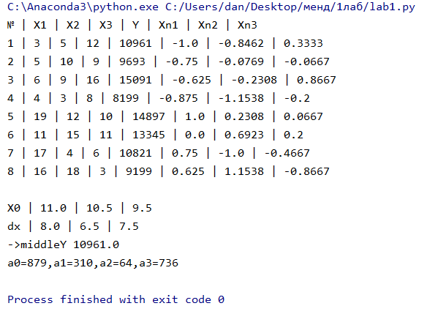

**Висновок:**

На цій лабораторній роботі я вивчив основні поняття, визначення, принципи теорії планування експерименту, на основі яких я навчився будувати формалізовані алгоритми проведення експерименту і отримання формалізованої моделі об’єкта. Я закріпив отримані знання практичним їх використанням при написанні програми, що реалізує завдання на лабораторну роботу.